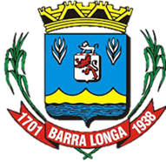
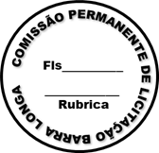
PREFEITURA MUNICIPAL DE BARRA LONGA
CNPJ 18.316.182/0001-70
Rua Matias Barbosa, 40, Centro- Barra Longa/MG, CEP 35.447-000
Tel.: (31)3877-5282 e-mail: licitacao@barralonga.mg.gov.br

EXTRATO DE CONTRATO
Nº 71/2025 nº 72/2025 nº 73/2025 nº 74/2025.

Processo: nº 068/2025

Credenciamento: nº 003/2025

Inexigibilidade: 010/2025

Objeto: O objeto do presente instrumento é o Credenciamento de artistas locais/regionais para contratação em festividades conforme calendário cultural do Município de Barra Longa- MG.

Contratante: Prefeitura Municipal de Barra Longa/MG;

Contratada: 32.790.344 JULIA LORRAYNE ALVES SILVA REIS,
CNPJ nº 32.790.344.0001-38
Vigência: 21/08/2025 a 29/07/2026;

Contratada: RETICENCIAS PRODUCOES ARTISTICAS LTDA,
CNPJ nº 35.993.301.0001-48
Vigência: 21/08/2025 a 29/07/2026;

Contratada: FABIO JOSE DO NASCIMENTO 15449647654,
CNPJ n° 46.358.979.0001/75
Vigência: 21/08/2025 a 29/07/2026;

Contratada: GILMAR STERFERSON DE JESUS LTDA,
CNPJ nº 21.440.054/0001-48
Vigência: 22/08/2025 a 29/07/2026;

Barra Longa, 22 de Agosto 2025.

Patrícia Pauline Dornelas
Agente de Contratação

